Министерство образования Республики Беларусь

Учреждение образования

«Белорусский государственный университет информатики

и радиоэлектроники»

Специальность «Инженерно-психологическое

обеспечение информационных технологий»

Учебная дисциплина «Эргономика мобильных приложений»

Отчет

по лабораторной работе No4

«Фрагменты. ViewPager.

Хранение информации в базе данных SQLite»

Подготовили: Студенты гр. 110902

Букшта С.А.

Проверил: Усенко Ф.В.

Минск 2024

Цель: сформировать умения разрабатывать программы с использованием линейных алгоритмов.

Индивидуальное задание №4: Скорость первого автомобиля V1 км/ч, второго — V2 км/ч, расстояние между ними S км. Определить расстояние между ними через T часов, если автомобили удаляются друг от друга.

Ссылка на проект в GitHub:

<https://github.com/GM41/DBTry/tree/master>

На рисунках 1-4 показаны скриншоты работающей программы.

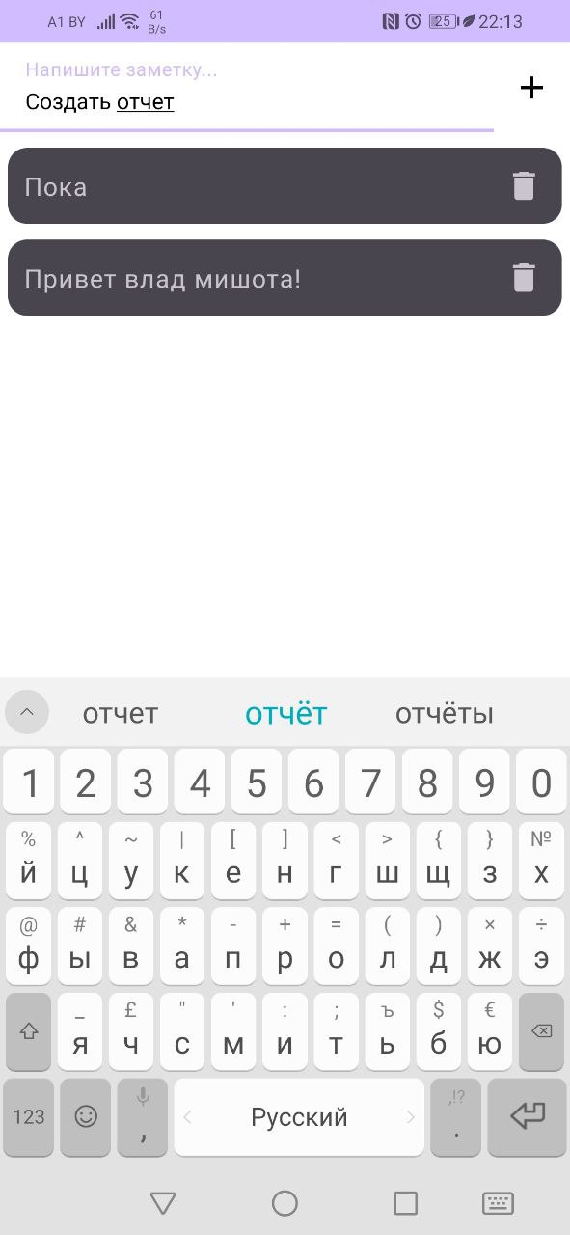

Рисунок 1 – Скриншот приложения с демонстрацией работы функции добавления заметки

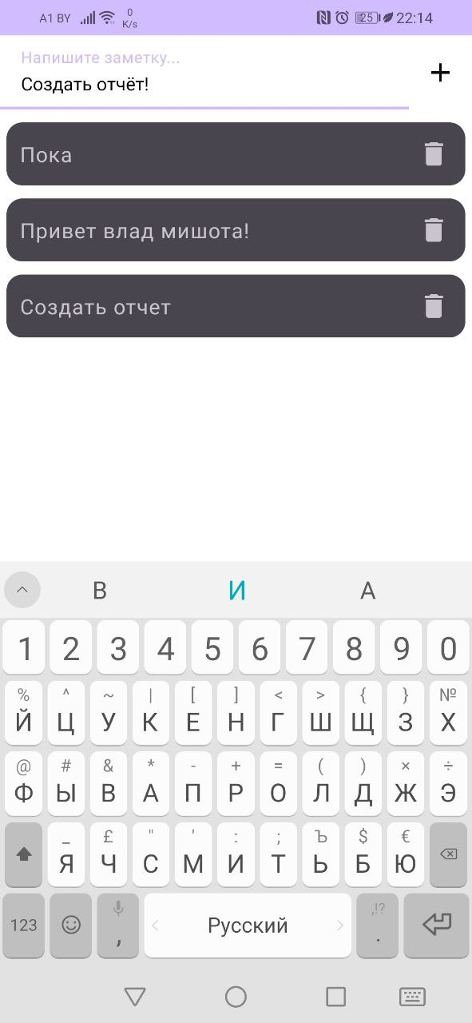

Рисунок 2 – Скриншот приложения с демонстарцией работы функции изменения заметки

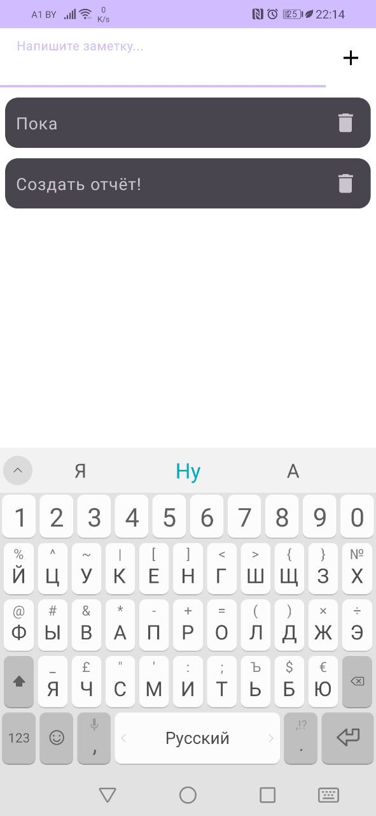

Рисунок 3 – Скриншот с демонстрацией работы функции удаления заметки

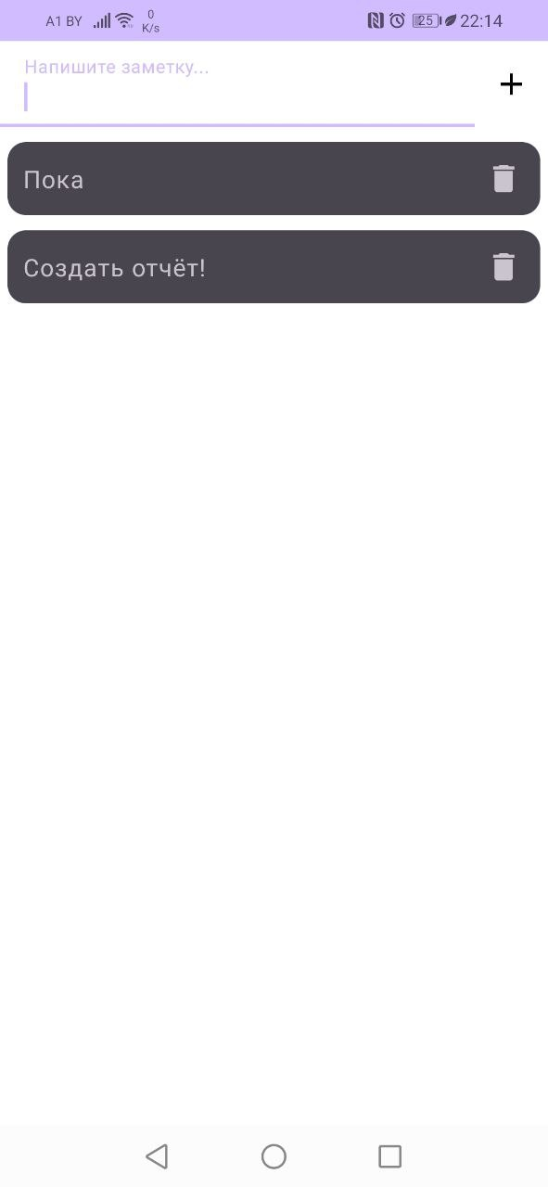

Рисунок 4 – Скриншот с демонстрацией работы функции просмотра заметок

Вывод: В ходе выполнения проекта успешно создано приложение с заметками. Это приложение представляет собой VieiwPager, где на главном экране располагаются заметки пользователя. При переходе к конкретной заметке, пользователь может редактировать ее или удалять. На главном экране представлен список заметок с возможностью выбора и текстовым полем. Для реализации использована библеотека Room для упрощеной работы с SQLite.